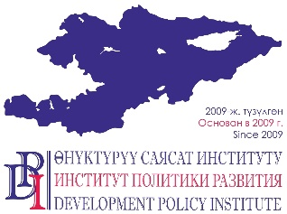
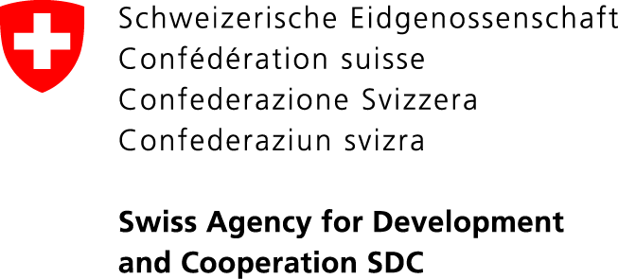

Проект «Голос граждан и подотчетность органов МСУ: бюджетный процесс»
Кыргызская Республика, 720001, г. Бишкек, ул. Шевченко, 114. Тел.: +996 312 97-65-30, факс: 97-65-29. Веб-сайт: www.vap.kg

16 декабря 2020 года
Бишкек, Кыргызстан ПРЕСС-РЕЛИЗ

ВОПРОСЫ ОБУЧЕНИЯ МУНИЦИПАЛЬНЫХ СЛУЖАЩИХ

Четырнадцать представителей образовательных организаций Кыргызстана приняли участие в работе «круглого стола» на тему «Вопросы обучения муниципальных служащих», который состоялся 16 декабря 2020 года в офисе Институт политики развития. Часть участников из региональных вузов участвовали онлайн.
Отмечая актуальность повышения потенциала муниципальных служащих с учетом сложившейся ситуации, связанной с пандемией COVID-19, представитель Государственной кадровой службы Кыргызской Республики проинформировал об обучении в рамках Государственного заказа на обучение государственных и муниципальных служащих за 2018-2020 годы и о планах на 2021 год.
В ходе мероприятия также представители Проекта «Голос граждан и подотчетность органов МСУ: бюджетный процесс» презентовали информацию о:
- ведомственном направлении обучения муниципальных служащих,
- предложениях Проекта по совершенствованию ведомственного направления обучения муниципальных служащих через Союз местных самоуправлений Кыргызской Республики,
- создании Базы данных тренеров-практиков для привлечения их к обучению муниципальных служащих
- создании Портала лучшей практики МСУ Кыргызской Республики.

По завершении презентационных сессий, участники «круглого стола» обсудили вопросы совершенствования методик определения потребностей и оценки обучения. В частности, качества обучения, использования дистанционной формы обучения, процедур государственных закупок и др.
Участники обсуждения выразили солидарность и поддержали намерения Государственной кадровой службы, Союза МСУ, ГАМСУМО и Проекта «Голос граждан и подотчетность органов МСУ: бюджетный процесс» по совершенствованию системы обучения государственных и муниципальных служащих, и предложили привлекать образовательные организации к работе.
Организаторы круглого стола: Государственная кадровая служба Кыргызской Республики, Академия государственного управления при Президенте Кыргызской Республики, Союз местных самоуправлений Кыргызской Республики (далее – Союз МСУ) и Проект «Голос граждан и подотчетность органов МСУ: бюджетный процесс», финансируемый Правительством Швейцарии через Швейцарское Управление по Развитию и Сотрудничеству (SDC) и выполняемый Институтом политики развития.
Подробности для СМИ: Нургуль Джаманкулова, специалист по связям с общественностью Проекта: 0555 / 0500 313-385, 0770 771-711, njamankulova@dpi.kg

